攸县2025年度义务教育阶段城区公、民办学校招生、转学有关政策问答

根据国家和省市有关义务教育招生政策和《攸县2025年义务教育阶段学校招生实施方案》（攸教发〔2025〕10号）《攸县义务教育阶段城区公办学校招生、转学实施方案》（攸教发〔2024〕16号）相关要求：所有义务教育学校必须严格遵守义务教育免试入学规定，均不得以各类考试、竞赛、培训成绩或证书证明等作为招生依据，不得以面试、面谈、评测等名义选拔学生。坚持户籍优先、统筹安排的原则，优先满足户籍子女，统筹安排购房户和随迁（经商、务工，下同）子女就读，如学位不能满足符合条件的生源数，则依照上述排序方式，对相关类别生源进行电脑摇号派位，安排到城区其他学校就读。民办义务教育学校同样招生纳入县教育局统一管理。
一、城区义务教育阶段民办学校招生政策
1.问：2025年我县城区义务教育阶段民办学校招生的基本政策有哪些？
答：适龄儿童（少年）本人、父母或其他法定监护人有攸县户籍或房产或居住证，或适龄少年在攸县有学籍，可在网上报名攸县的民办义务教育学校。民办义务教育学校按照“一事一议”“一校一案”的要求，优先安排配套楼盘学生、教职工子弟、符合政策的优惠优抚对象和九年一贯制民办学校小学直升初中生入学。如报名学生数小于或等于招生计划数，由学校直接录取报名学生。若报名人数超过招生计划，则实行电脑随机派位。
2.问：民办学校如何完成报名、入学？
答：①民办学校招生实行“网上报名、超员摇号”。
报名时间：6月11日至18日。登录报名系统具体办法如下：
报名入口：关注并登陆“株洲教育阳光服务平台”微信公众号，如实填写相关信息，并上传相关资料的图片，完成网上报名。
报名流程：进入报名页面后→点击“民办报名”→选择“攸县”→选择“小学报名”或者“初中报名”→点击自己报名的民办学校（每人限报一所民办学校），进入“基本信息”界面→按系统提示填写报名基本信息，包括：学生本人户口簿、监护人姓名、联系电话→点击”提交报名”，完成报名工作。
②电脑派位。网上审核通过后，6月30日前完成民办学校电脑派位工作。如报名学生数小于或等于招生计划数，则由学校直接录取报名学生。若报名人数超过招生计划，实行电脑随机派位。民办义务教育学校电脑随机派位由县教育局组织实施，派位结果由教育局监督落实。派位录取以后，录取学校通知学生，派位学生必须在规定时间内到对应学校办理入学手续，注册学籍，在规定时间内未到学校办理入学手续的视为自动放弃，民办学校依派位顺序替补。
③民办学校随机派位时，未被摇号录取的学生，既可以选择招生计划未满的民办学校进行网上报名，也可以选择公办学校进行网上报名。
3.问：小明6月份已经报名民办学校，并且已经被A民办学校录取，后来又不想到A民办学校就读，可以到其他民办学校或者到公办学校就读吗？
答：不能。省市县文件明确规定：“已被民办学校录取的学生，原则上不得放弃民办学校学位，不再参与公办学校的派位。”民办学校派位录取以后，县教育局已经注册了学籍，不再更改。
二、城区义务教育阶段公办学校招生政策
4.问：2025年我县城区义务教育阶段公办学校招生的基本政策有哪些？
答：（1）招生区域为老城区，即2014年前划定的城区。2014年以后划入到城区的，仍按原招生区域，就近入学。
（2）新生招生对象为城区户籍居民子女、城区内购房户子女、进城经商和务工人员随迁子女。因城区其他年级学位不足，转学只接受城区户籍居民子女、城区内购房户子女，进城经商、务工子女如确需转学，家长自行与城郊有学位的学校联系办理转学手续，不需网上报名。
（3）城区学校招生优先满足城区户籍子女，多校联片、科学统筹城区购房户和随迁子女。
（4）①进城经商子女和进城务工子女新生入学必须连续经商、务工半年以上。②进城经商子女新生入学必须要提供缴纳半年以上（2025年1月至6月必缴）的纳税证明或半年（2025年1月至6月必买）以上的企业职工养老保险证明。③务工人员子女新生入学要提供务工单位为务工人员缴纳的半年（2025年1月至6月必买）以上的企业职工养老保险证明。④如果经商、务工者为县外户籍的还须提供居住证。
（5）小学一年级新生必须年满6周岁，即2019年8月31日以前出生。
5.问：今年对城区公办学校入学学生有什么规定要求？
答：城区户籍居民子女：必须是2025年6月30日以前在城区落户的。
购房户子女：必须提供法定监护人的房产证或者不动产证明。
进城经商务工人员子女：必须连续在城区务工或经商半年以上(2025年1月1日前开始)，须提供居住（租住）证明，县外户籍必须提供居住证。务工人员子女必须提供劳动合同、半年以上社会企业职工养老保险缴纳证明（至少由2025年1月开始缴纳）。经商人员必须提供工商营业执照（或税务登记证）、近半年的交税发票或企业职工养老保险缴纳证明（至少由2025年1月开始缴纳）。
6.2025年下期城区公办学校政策有哪些新变化
答：一是根据省市有关要求，今年秋季开始，我县城区公办中小学校不提供寄宿、不组织晚自习；二是江桥学校因2025年无初中毕业生，无空余教室，所以2025年江桥学校今年秋季初一只能招收6个班（如报名学生超过招生计划，按户籍类、房产类、随迁类生源排序安排入学，将相关类别生源安排到城区上云桥、春联等其他学校就读）；三是原江桥中学更名为城南中学。
7.问：适龄儿童（少年）小明的祖父母或外祖父母在县城购置了房产，小明符合城区入学购房户子女条件吗？
答：因小明的法定监护人是父母，城区入学要求必须是购房户子女，所以是不符合条件的。只有一种情况是可以的，适龄儿童(少年)本人、父母、祖父母、外祖父母祖孙三代户籍在同一户主名下，且一直共同居住，经街道、社区配合学校入户调查和公安、国土、住房保障等相关部门统一验证情况属实,凭共同居住的房屋所有权证为依据入学，可视为购房户。
8.问：城区户籍居民子女入学，需要哪些条件？需要哪些证件？
答：小孩本人或者其父母，三方任意一方的户籍符合条件即可。户口本（户主、持有城区户籍的父亲或母亲、孩子本人）。
9.问：城内购房户子女入学需要哪些证件？
答：户口本（户主、持有购房证明的父亲或母亲、孩子本人）、房产证或不动产证明（房产证明）。
10.问：进城经商子女入学需要哪些证件？
答：户口本（户主、在城区经商的父亲或母亲、孩子本人）、工商营业执照、居住（租住）证明、缴纳企业职工养老保险原始票据或交税证明、居住证。
11.问：进城务工子女需要哪些证件？
答：户口本（户主、在城区务工的父亲或母亲、孩子本人）、有效的务工证明和居住（租住）证明、缴纳企业职工养老保险原始票据、居住证。
12.如户口本不能证明监护人与入学学生关系的，怎么办？
答：需要上传申请入学学生的出生证明。
13.问：如何完成公办学校新生（插班生）报名、入学？
答：①网上报名。登录报名系统具体办法如下：
报名入口：关注并登陆“株洲教育阳光服务平台”微信公众号，如实填写相关信息，并上传相关资料的图片，完成网上报名。
报名流程：进入报名页面后→点击“公办报名”→选择“攸县”→选择“小学报名”或者“初中报名”→进入“基本信息”界面→按系统提示填写报名信息→点击自己报名的学校（每人限报一所学校），→点击“提交报名”，完成报名工作。
②审核。7月1日—30日，城区各招生学校安排人员对网上报名学生相关信息进行审核。网上审核通过后，8月20日前，县教育局联合相关部门单位组成复核小组，对报名成功的学生信息进行复核，包括到公安局、人社局、住房保障中心等部门核对信息和到经商务工现场审核等，完成资料审核流程。
③公示派位。8月下旬，教育局在“株洲教育阳光服务平台”公示符合入学条件的学生信息。
④报到入学。开学前，所有学校完成电脑随机编班。家长到“株洲教育阳光服务平台”查询报名审核相关提醒及派位编班有关信息，然后到指定派位学校办理入学手续。
报名、审核、派位、入学等招生环节均有时限要求，适龄儿童（少年）父母或其他法定监护人须在规定时间内完成相关手续的办理，逾期未办理或不服从安排的，作自动放弃学位处理。
14.问：新生入学和转学必须要网上报名吗？报名时间有什么规定？
答：不管是公办学校还是民办学校，也不管是新生还是转学生，城区学生都必须经过网上报名，审核合格后才能正式办理学籍，凡是没有经过网络报名的都不能注册学籍。公办学校网报时间是7月1日至30日，7月30日以后报名系统将关闭，无法再报名，所以特别提醒：所有学生必须在7月30日以前完成网络报名工作。
15.问：户籍和购房子女转学什么时间进行？需要哪些手续？办理入学手续程序怎样？
答：今年我县房户子女转学和新生招生同步进行，同样是7月1日至7月30日报名，8月份审核、公示、办理转学手续。需要的证件和办理手续与新生入学相同。
16.问：非起始年级的经商务工子女是否可以申请转学到城区学校入学？
答：不能。因城区其他年级学位不足，进城经商、务工子女克服困难在户籍所在地就读，如确需转学，家长自行与城郊有学位的学校（谭桥小学、东郊小学、龙湖小学及莲塘坳中学等学校）联系，办理转学手续，不需网上报名。
17.问：在办理学生入学过程中伪造虚假证件、填报虚假信息将面临哪些后果？
答：伪造虚假证件、填报虚假信息将同时面临如下四个后果：
（1）县纪委、监察委对相关责任人进行责任追究，并严肃处理，严重的将移交司法机关处理。（2）县教育局联合县市场监管局等部门对有关违规单位进行处罚和处理。（3）不符合城区入学的学生，将不予注册学籍。（4）根据湖南省人民政府办公厅《关于加强校外托管机构管理的指导意见》“校外托管机构不得提供过夜住宿服务”规定，我县中小学生不得在托管机构住宿，必须随父母居住，县有关部门将不定期核查，如发现未随父母一起居住，将责令转回户籍所在地学校就读。
18.问：城区学校有各学校的招生区域图吗？
答：有，小学招生区域见下图（因画面受限，春联学校未标注）。
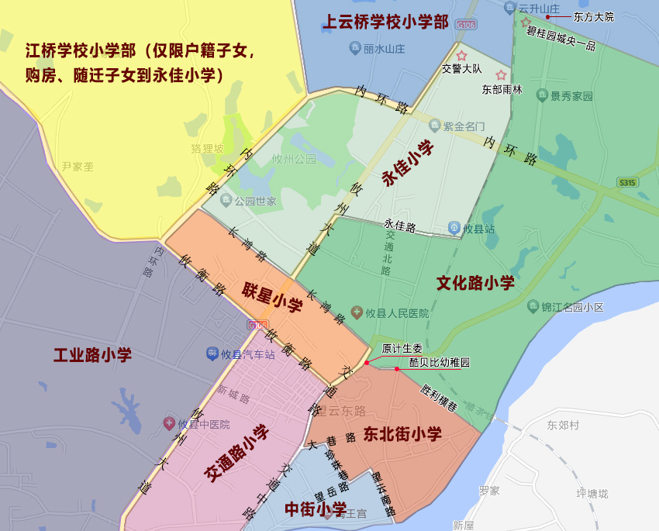
初中招生区域见下图（因画面受限，春联学校未标注）。
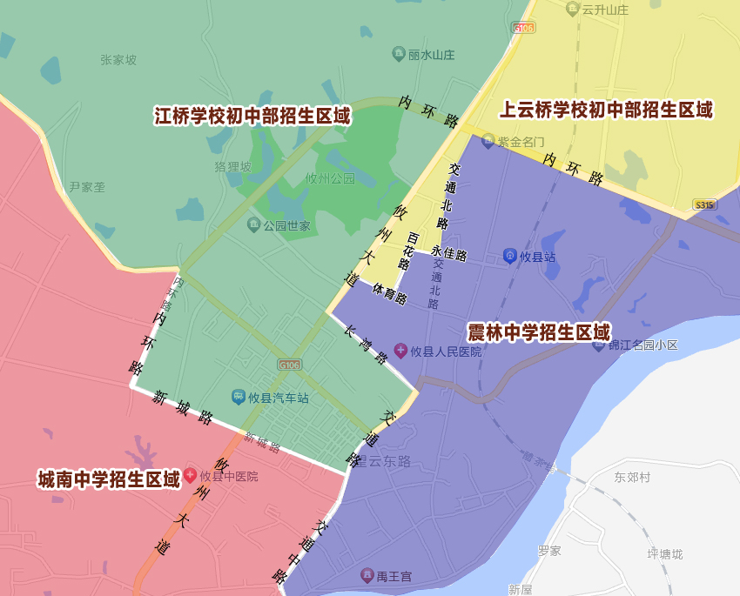
19.问：城区各公民办学校有招生咨询电话吗？
答：有，各校招生咨询电话具体如下：
学校 | 咨询电话 | 学校 | 咨询电话
东北街小学 | 15574159860 | 中街小学 | 18975397229
文化路小学 | 22784171 | 交通路小学 | 24231038
永佳小学 | 13973347256 | 工业路小学 | 13347231513
震林中学 | 24337691 | 城南中学 | 24253077
上云桥中学 | 24332116 | 江桥学校 | 17770928249
春联学校 | 24252826（初中） | 健坤学校 | 24331915
春联学校 | 15207336823（小学） | 东塔学校 | 13467723500
长鸿学校 | 24318888 | 华枫学校 | 19911502868
20.“株洲教育阳光服务平台有二维码”吗？
答：有，如下：


